Влияние фениленовых колец на квантовый выход
фотолюминесценции в тиофен-фениленовых олигомерах
Нуралиев М.К., Сосорев А.Ю.
студент-магистр
Московский государственный университет имени М.В.Ломоносова,
физический факультет и Международный лазерный центр, Москва, Россия
E-mail: nuraliev.mk14@physics.msu.ru
Для эффективной работы органических оптоэлектронных устройств, таких как светодиод и светотранзистор, необходимы органические полупроводники, обладающие способностью эффективно излучать свет, т.е. с высоким квантовым выходом (КВ) люминесценции. Этот параметр определяется соотношением скоростей излучательной и безызлучательной релаксацией электронного возбуждения. Основными механизмами безызлучательной релаксации, снижающей КВ, являются внутренняя и интеркомбинационная конверсия. Одним из наиболее перспективных для органической электроники классов органических полупроводников, сочетающих высокий КВ люминесценции и эффективный транспорт зарядов, являются тиофен-фениленовые олигомеры. Недавно было показано [1], что добавление в центр таких олигомеров фенильного кольца существенно (до 5 раз) увеличивает КВ их фотолюминесценции в растворе, вследствие чего он приближается к 80%.
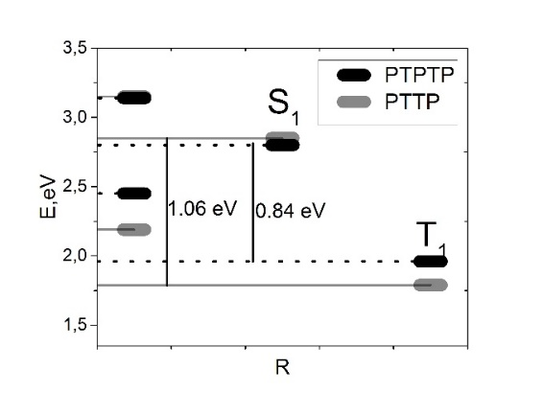 |  | 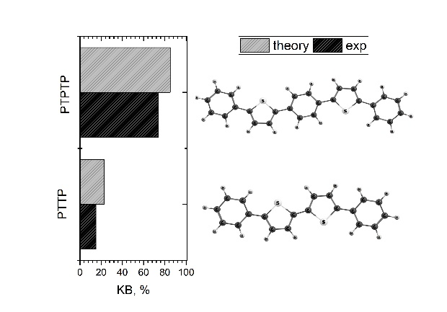
Рис.1 Энергетическая диаграмма уровней для молекул PTTP и РТРТР | Рис.2 Рассчитанный и измеренный КВ для РТТР (КВ_{exp}15%) и PTPTР (КВ_{exp} 74%)
В настоящей работе на основе квантово-химических расчётов синглетных и триплетных состояний молекул 4T, PTTP, PTPTP (Т - тиофен, Р - фенил, см. рис 2.) выявлена причина существенного увеличения КВ люминесценции при добавлении фенильных колец в различные участки исследуемых олигомеров. Для теоретической оценки КВ были посчитаны электронные плотности и энергии S₁-T₁ переходов, а затем скорости релаксаций. Если в центр молекулы РТТР добавить одно фенильное кольцо, то
S₁-T₁ расщепление уменьшается (Рис.1), но при этом измеренный экспериментально квантовый выход в таком случае растет в 5 раз. Теоретические расчеты показали, что электронная плотность на атомах и S₁-T₁ расщепление в фенильных кольцах меньше, чем в тиофеновых, что главным образом уменьшает скорость безызлучательных релаксаций электронного возбуждения и увеличивает КВ. Полученные в ходе данной работы результаты, позволяют усовершенствовать дизайн молекул органических полупроводников для более эффективной работы оптоэлектронных устройств.
Работа выполнена при поддержке РФФИ (проект № 17-02-00841) и РНФ (проект № 18-72-10165).
Литература
- Sung Ae Lee: Spectroscopic Characteristics and Intermolecular Interactions of Thiophene/Phenylene Co-Oligomers in Solutions, Phys. Chem. A 2000, 104, 1827-1833.

